Отчёт о лабораторной работе

Лабораторная работа 15. Управление логическими томами

Баранов Никита Дмитриевич

Содержание

# 1. Цель работы

Получить навыки управления логическими томами.

# 2. Задание

1. Продемонстрировать навыки создания физических томов на LVM (см. раздел 15.4.1).
2. Продемонстрировать навыки создания группы томов и логических томов на LVM (см. раздел 15.4.2).
3. Продемонстрировать навыки изменения размера логических томов на LVM (см. раздел 15.4.3).
4. Выполнить задание для самостоятельной работы (см. раздел 15.5)

# 3. Выполнение лабораторной работы

## 3.1 Подготовка дисков для LVM

Отмонтируем файловые системы и проверим текущее состояние монтирования (рис. [**fig:001?**]).

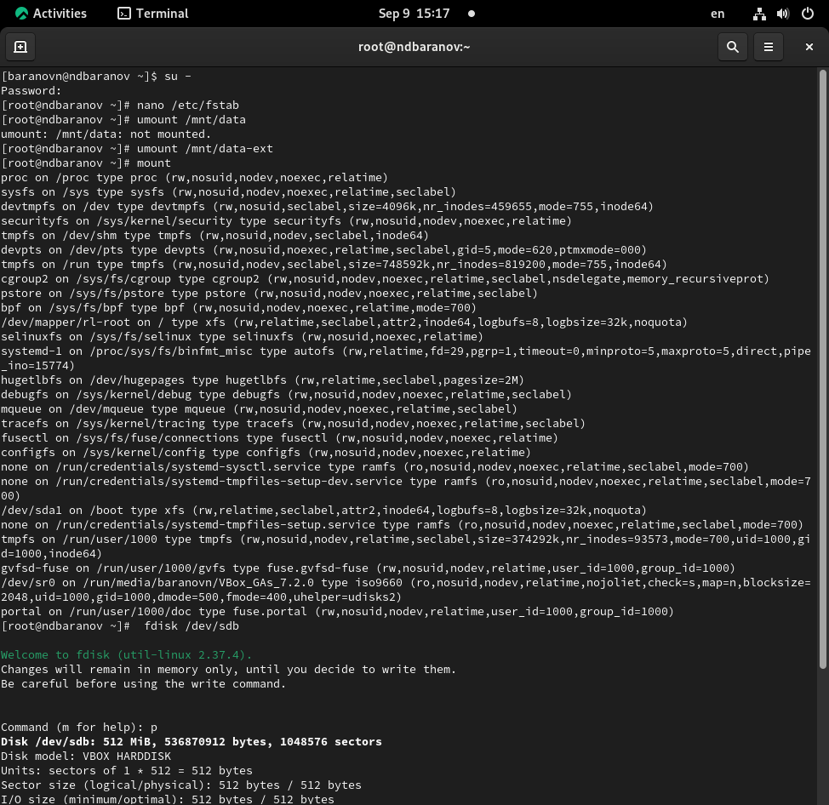

Отмонтирование файловых систем и проверка mount

Удаляем старую разметку на диске /dev/sdb и создаем новую таблицу разделов (рис. [**fig:002?**]).

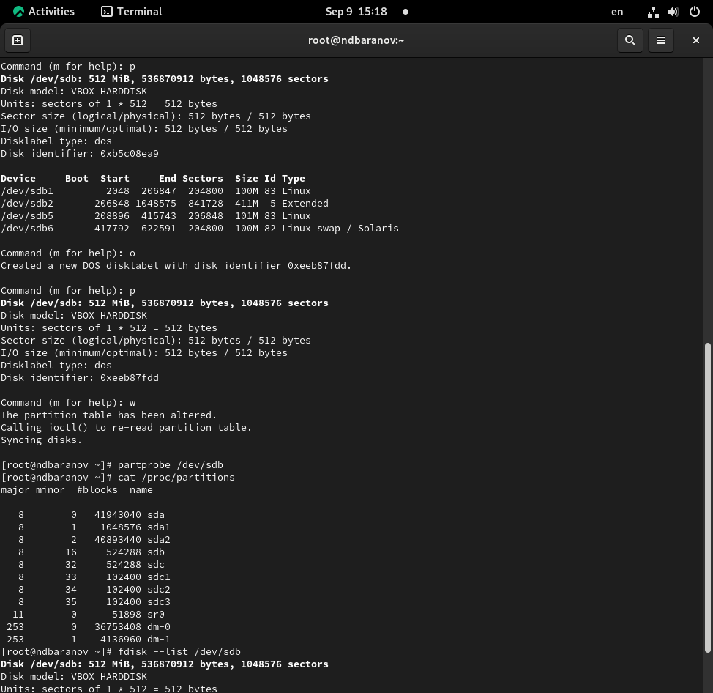

Создание новой таблицы разделов

## 3.2 Создание физического тома

Создаем раздел с типом LVM на диске /dev/sdb (рис. [**fig:003?**]).

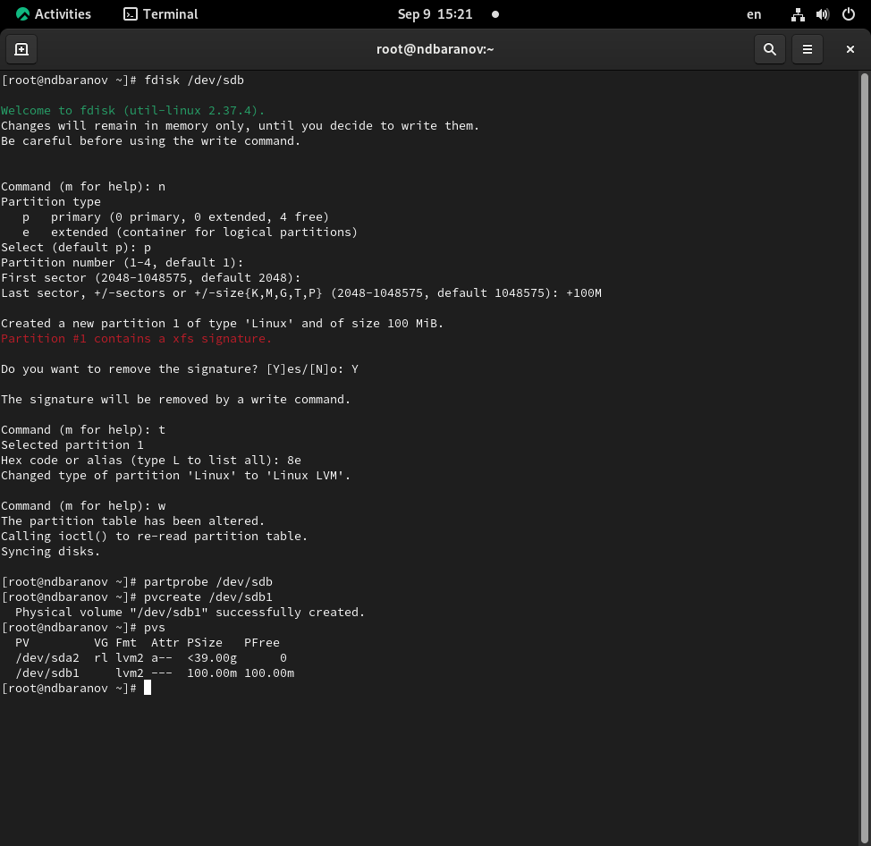

Создание раздела LVM

Создаем физический том и проверяем результат (рис. [**fig:003?**]).

## 3.3 Создание группы томов и логического тома

Создаем группу томов vgdata и логический том lvdata (рис. [**fig:004?**]).

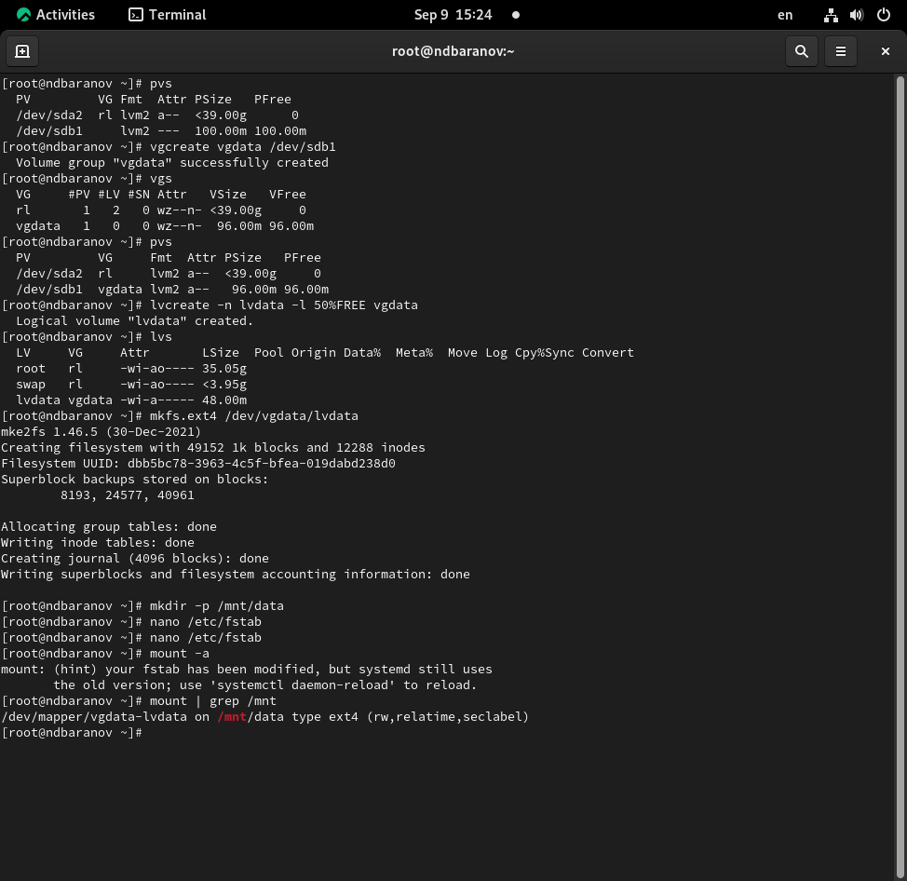

Создание группы томов и логического тома

Создаем файловую систему ext4 на логическом томе и настраиваем автоматическое монтирование (рис. [**fig:004?**]).

Проверяем содержимое файла /etc/fstab (рис. [**fig:005?**]).

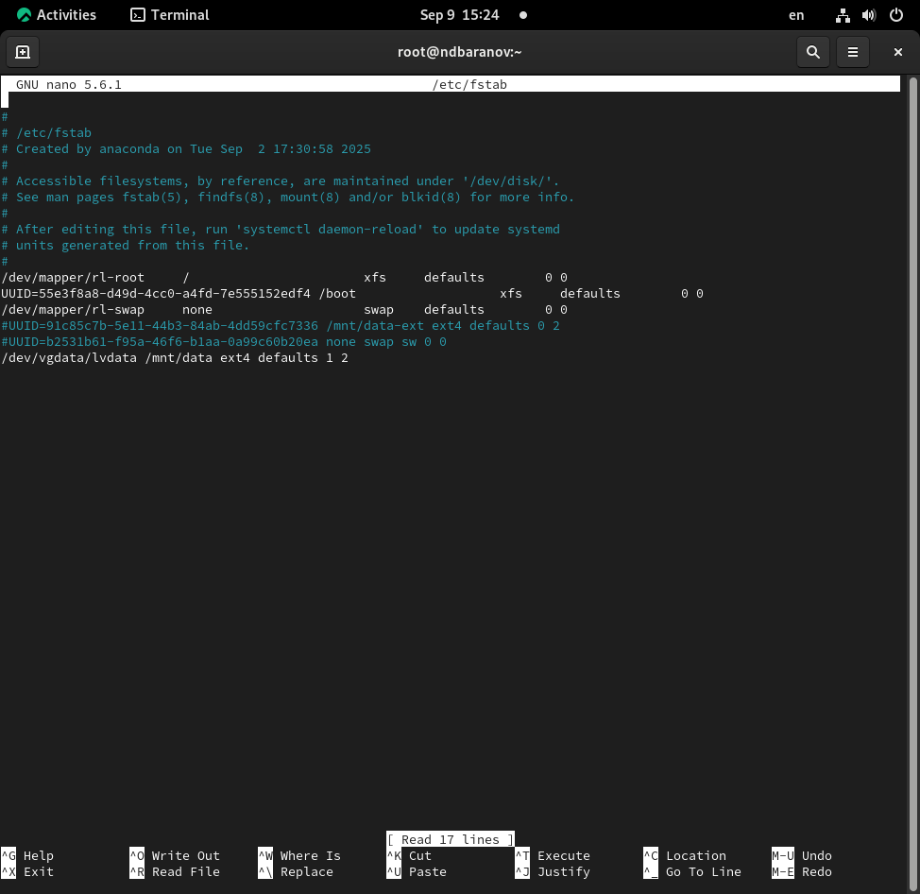

Содержимое /etc/fstab

## 3.4 Изменение размера логических томов

Добавляем новый раздел на диске /dev/sdb и расширяем группу томов (рис. [**fig:006?**], [**fig:007?**]).

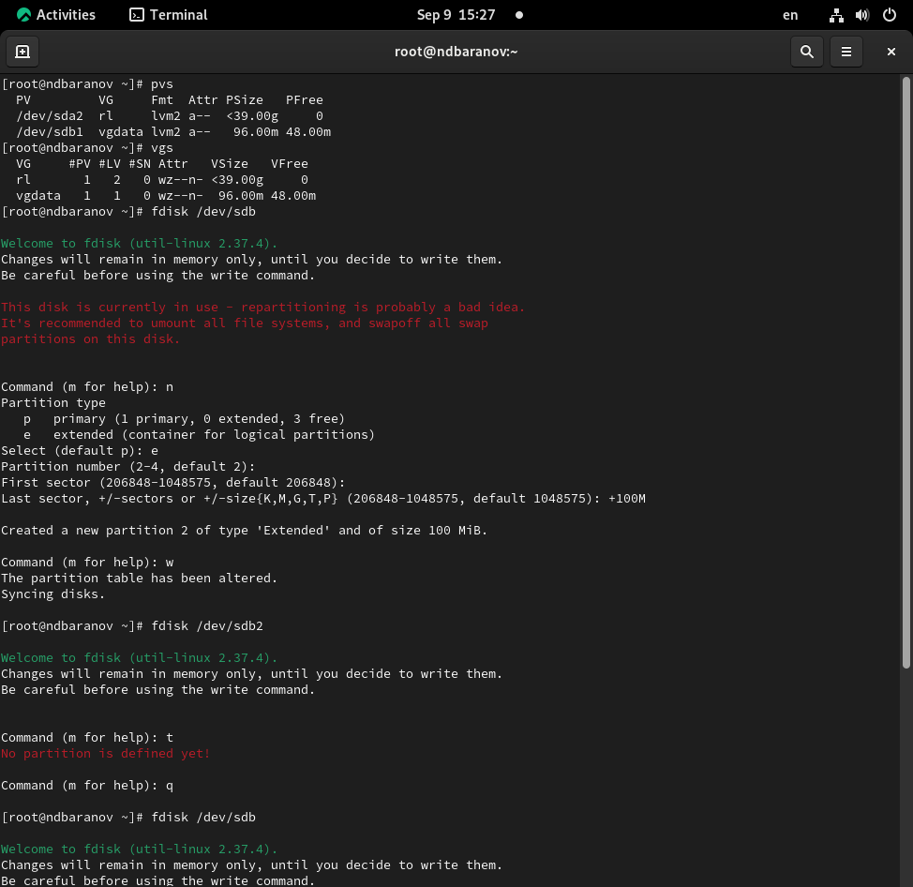 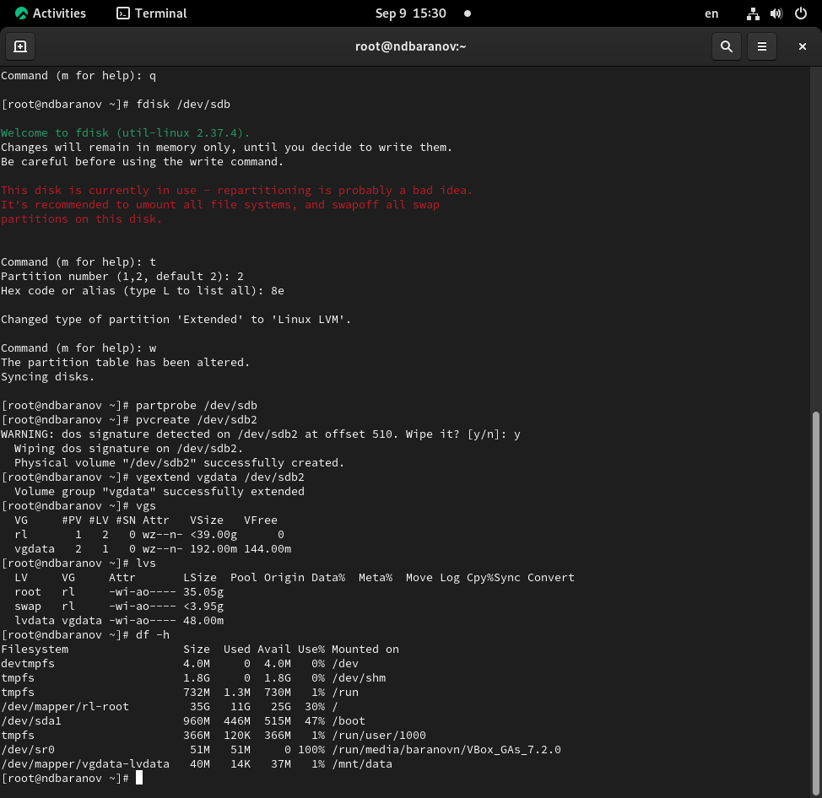

Увеличиваем размер логического тома и файловой системы (рис. [**fig:007?**]).

Уменьшаем размер логического тома (рис. [**fig:008?**]).

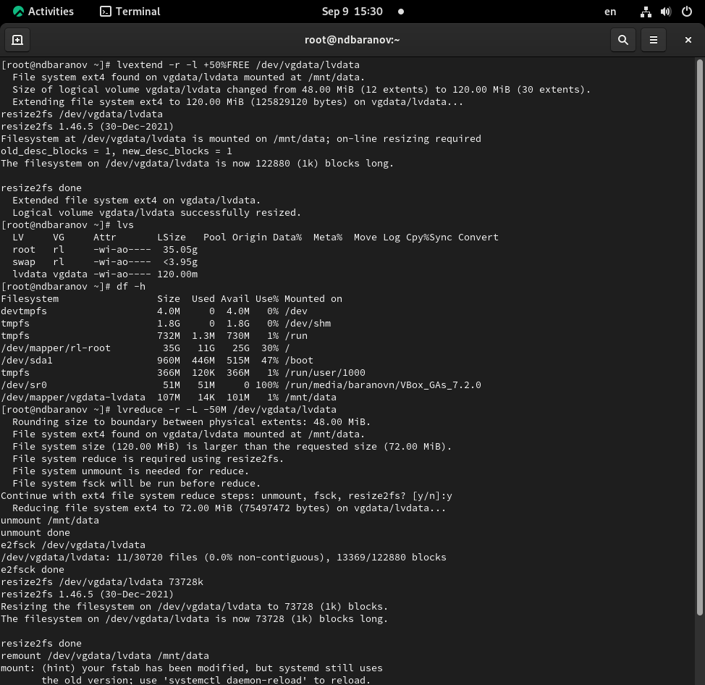

Уменьшение размера логического тома

Проверяем окончательный результат изменения размеров (рис. [**fig:009?**]).

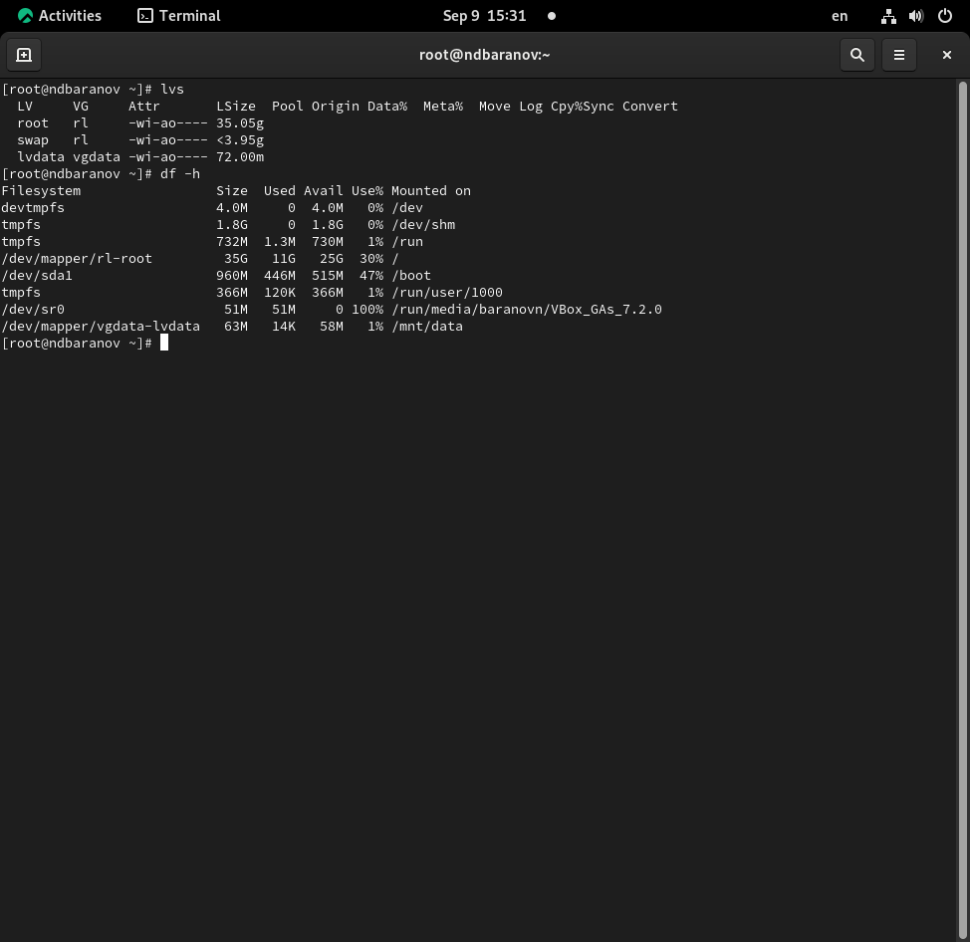

Проверка результатов изменения размеров

## 3.5 Самостоятельная работа

Создаем новый логический том lvgroup размером 200 МБ с файловой системой XFS (рис. [**fig:010?**]).

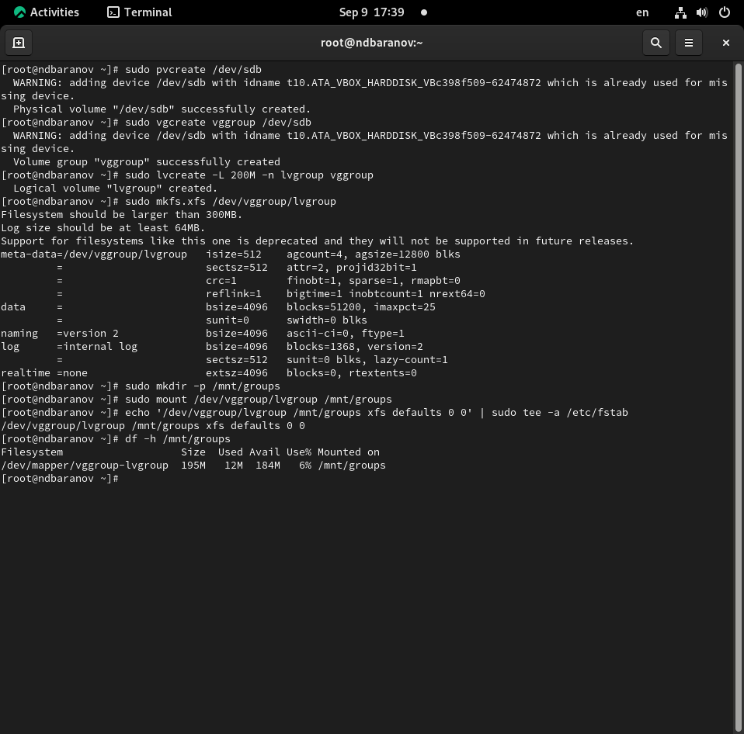

Создание логического тома для самостоятельной работы

# 4. Выводы

Мы получили навыки управления логическими томами.

# Список литературы